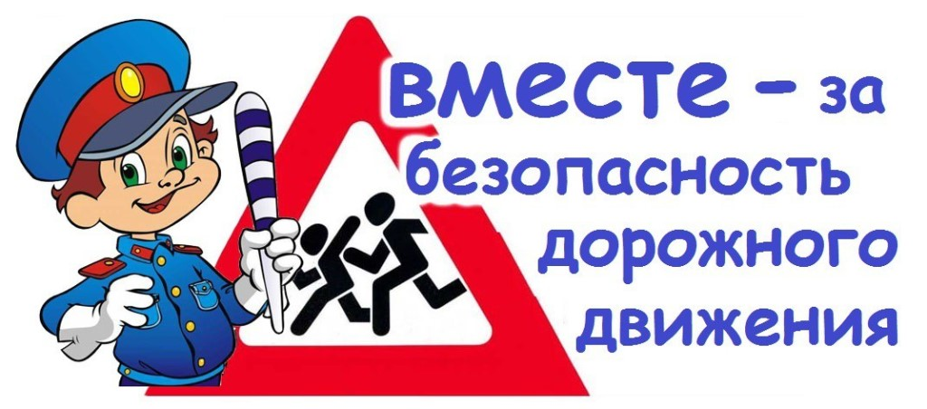

Рекомендации для родителей

Объяснить ребёнку значение слов: дорога, пешеход, тротуар, светофор, перекресток, «зебра», дорожные знаки, подземный переход,
Предложите ребёнку выучить стихотворение.
Переход.
Что за белые полоски
На углу у перекрёстка?
Знает каждый пешеход:
Это «зебра» — переход.

Повторить с ребёнком правила поведения на улице: люди могут ходить только по тротуарам; играть и бегать на тротуарах нельзя; улицу можно переходить только по переходу, на зелёный свет светофора, держа взрослого за руку; в транспорте нельзя шуметь и толкаться, пожилым людям нужно уступать место.

Предложите ребёнку выполнить вместе с вами пальчиковую гимнастику.

«Дорожных правил очень много».
Дорожных правил очень много. («грозят» пальчиками)
Раз - Внимание дорога! (загибают поочередно пальцы)
Два - сигналы светофора,
Три – смотри дорожный знак,
А четыре – «переход».
Правила все надо знать (хлопки руками)
И всегда их выполнять. (показывают «класс!» большим пальцем)

Предложите ребёнку выложить изображение из палочек.

Светофор Машина
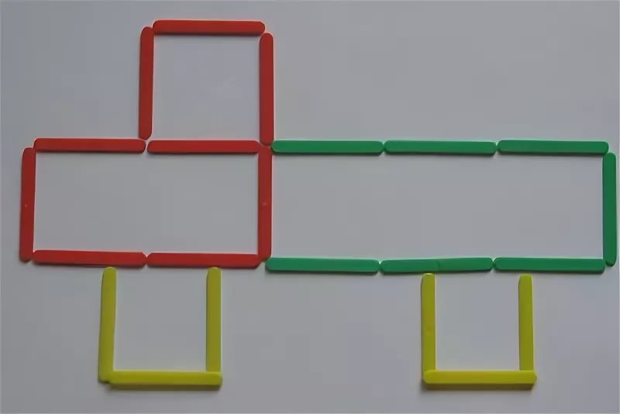
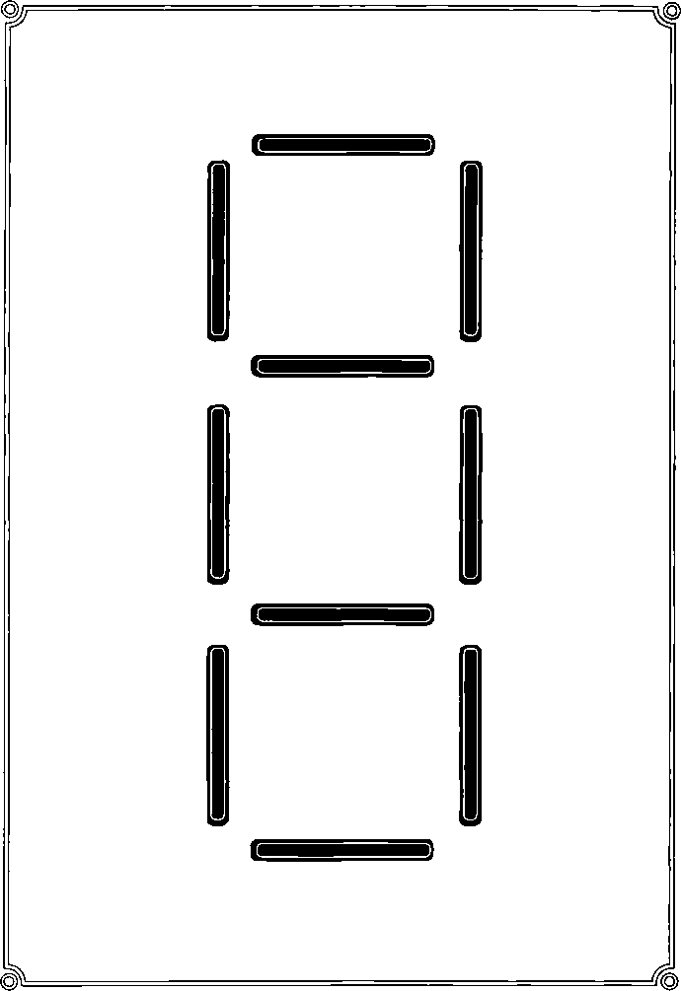

Отгадай загадки.

На столбе висят три глаза,
Мы его узнали сразу.
Каждый глаз, когда горит,
Нам команды говорит:
Кто куда поехать может,
Кто идет, а кто стоит. (Светофор)
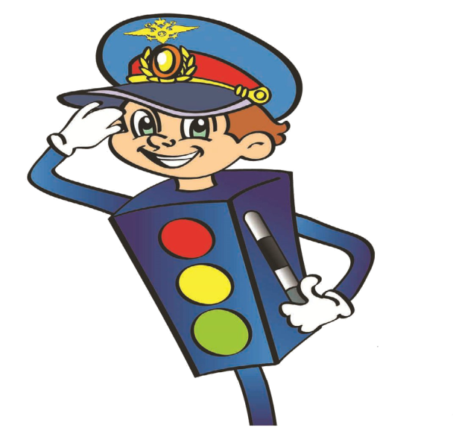
Куда бежит — сама не знает.
В степи ровна,
В лесу плутает,
Споткнётся у порога.
Что это? ... (Дорога)
Этот конь не ест овса.
Вместо ног — два колеса.
Сядь верхом и мчись на нём,
Только лучше правь рулём. (Велосипед)
Тихо ехать нас обяжет,
Поворот вблизи покажет
И напомнит, что и как
Вам в пути … (дорожный знак)
Пью бензин и масло ем.
Хоть не голодно совсем.
А без них я так болею.
Что поехать не сумею! (Машина)
Я глазищами моргаю.
Неустанно день и ночь.
И машинам помогаю.
И тебе хочу помочь… (Светофор)
Игра с мячом: «Продолжи фразу»
Ведущий бросает мяч и задает вопрос, ребенок отвечает и возвращает мяч..
- По дороге кто идет? Пешеход
- По дороге едет что? Машина
- Где мы автобус ждем? На остановке
- Кто управляет автобусом? Водитель
- Где переходим дорогу? По пешеходному переходу
- Где играем? На детской площадке
- Сколько глаз у светофора? Три
- Если красный глаз горит, то о чем он говорит? Путь закрыт
- Что зеленый говорит? Путь открыт

Закончи предложение:
Сначала надо дождаться зелёного цвета на светофоре.
(. а потом переходить улицу).
Нужно посмотреть налево. (а потом начинать переходить дорогу).
Следует взять взрослого за руку. (. а потом переходить улицу).
Нужно дождаться полной остановки транспорта. (. а потом начинать переход).

Игровое упражнение "Из чего - какой?"

- Колесо из резины. Оно (какое?) ... (резиновое).
- Дверца машины из металла. Она (какая?) ... (металлическая).
- Руль автобуса из пластмассы. Он (какой?) ... (пластмассовый).
- Сиденье, обшитое кожей. Оно (какое?) ... (кожаное).
- Жезл из резины. Он (какой?) ... (резиновый).
- Остановка из железа. Она (какая?) … (железная).
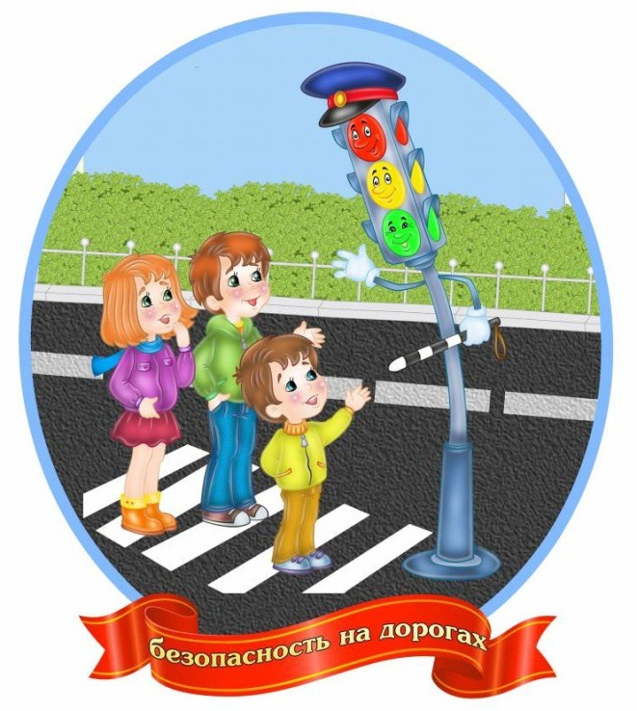
- Свисток из пластмассы. Он (какой?) … (пластмассовый).
- Фары из стекла. Они (какие?) … (стеклянные).

Конструирование из бумаги.

https://www.youtube.com/watch?v=IgpMcxFi75M

